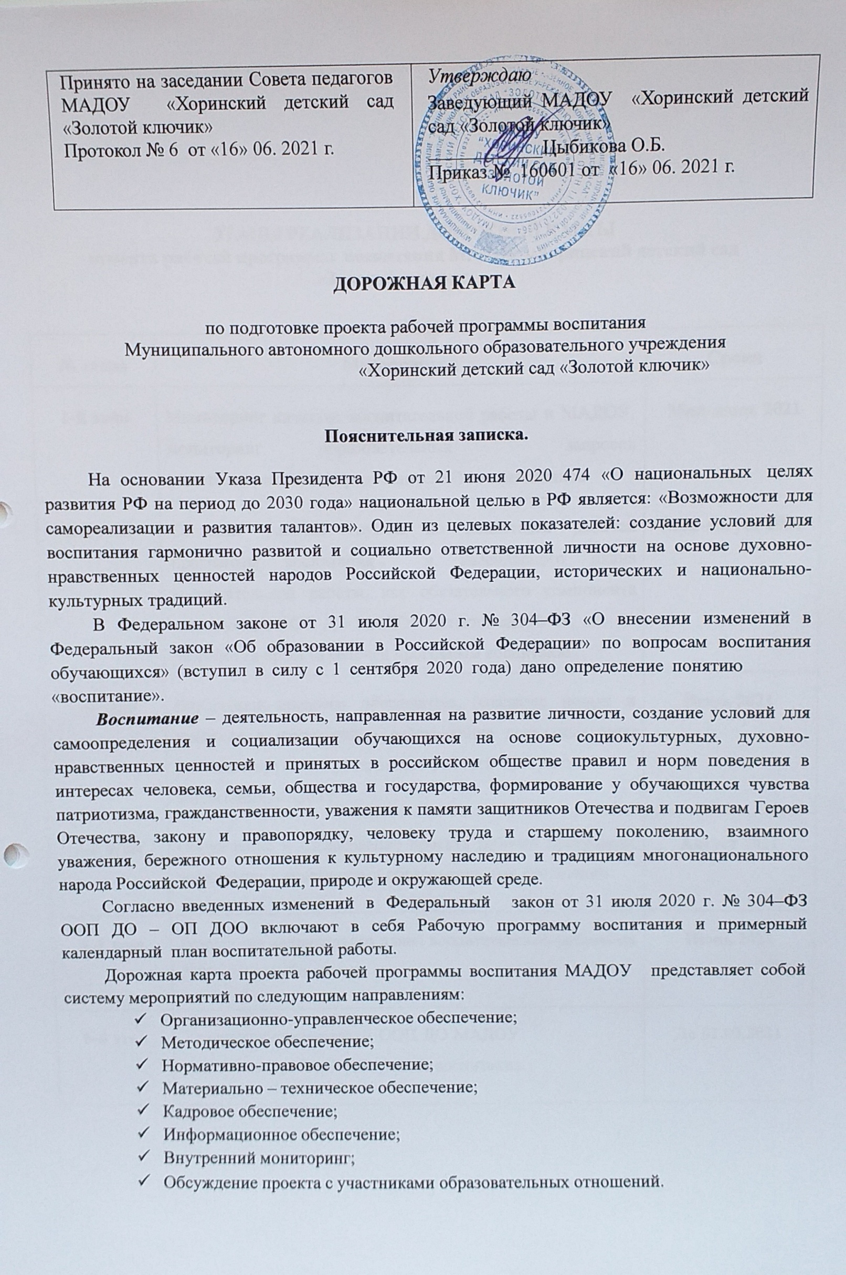

ЭТАПЫ РЕАЛИЗАЦИИ ДОРОЖНОЙ КАРТЫ
проекта рабочей программы воспитания МАДОУ «Хоринский детский сад «Золотой ключик»

№ этапа | Мероприятия | Сроки
1-й этап | Мониторинг качества воспитательной работы в МАДОУ, мониторинг образовательных запросов  родителей(законных представителей) воспитанников | Май-июнь 2021
2-й этап | Создание рабочей группы по подготовке рабочей программы воспитания и календарного плана воспитательной работы, как обязательного компонента реализуемой ООП ДО МАДОУ детский сад № 14,  разработка проекта рабочей программы воспитания. | Май-август 2021
3-й этап | Нормативно-правовое обеспечение (создание новых и внесение в изменений в действующие локальные акты регламентирующие реализацию рабочей программы  воспитания МАДОУ. | Июнь 2021
4-й этап | Обсуждение и согласование проекта рабочей программы воспитания с участниками образовательных отношений. | Август 2021
5-й этап | Разработка календарного плана воспитательной работы на 2021-2022 учебный год. | Июнь 2021
6-й этап | Утверждение изменений ООП ДО МАДОУ  , включение рабочей программы воспитания. | До 01.09.2021

СИСТЕМА МЕРОПРИЯТИЙ

по реализации дорожной карты проекта рабочей программы воспитания МАДОУ «Хоринский детский сад «Золотой ключик»

Наименования целевого направления по реализации проекта
№ п/п | Мероприятия | Результат | Срок реализации |  | Ответственный исполнитель
 |  |  | Дата начала | Дата окончания
1. Организационно-управленческое обеспечение
1.1 | Мониторинг качества воспитательной работы в МАДОУ | Аналитическая справка | Май 2021 | Май 2021 | Ст.воспитатель Саркисян Т.И.
1.2 | Мониторинг  образовательных запросов родителей(законных  представителей) воспитанников | Анкетирование | Май 2021 | Май 2021 | Педагоги групп
1.3 | Исследование  социокультурного пространства ДОУ | Аналитическая справка | Май 2021 | Май 2021 | Ст.воспитатель Саркисян Т.И.
1.4 | Планирование  совместной работы с социальными  партнерами | Проекты  договоров об организации  сотрудничества | Май 2021 | Июнь 2021 | Ст.воспитатель Саркисян Т.И.
1.5 | Создание рабочей группы по подготовке рабочей программы воспитания и  календарного плана  воспитательной работы, как обязательного компонента реализуемой ООП ДО МАДОУ | Приказ | Июнь 2021 | Июнь 2021 | Цыбикова О.Б. заведующий
2. Методическое обеспечение
2.1 | Разработка проекта рабочей программы воспитания в | Проект рабочей программы воспитания | Июнь 2021 | Июль 2021 | Рабочая группа

соответсвии с
требованиями и
разделами примерной программы воспитания
2.2 | Пояснительная записка проекта рабочей программы воспитания (анализ основных  понятий, продумывание структуры программы) | Проект пояснительной  записки | Июнь 2021 | Июнь 2021 | Рабочая группа
2.3 | Раздел. Особенности реализации в  дошкольном учреждении воспитательного  процесса | Проект  содержательной части программы | Июнь 2021 | Июль 2021 | Рабочая группа
2.4 | Раздел. Цели и задачи программы | Проект  содержательной части программы | Июнь 2021 | Июнь 2021 | Рабочая группа
2.5 | Раздел. Описание воспитательной деятельности в интеграции с  содержанием  образовательных областей | Проект  содержательной части программы | Июнь 2021 | Июнь 2021 | Рабочая группа
2.6 | Раздел. Особенности взаимодействия  педагогического коллектива с семьями воспитанников в процессе реализации  программы воспитания | Проект  содержательной части программы | Июнь 2021 | Июнь 2021 | Рабочая группа
2.7 | Содержание части формируемой  участниками  образовательных отношений | Проект  содержательной части программы | Июнь 2021 | Июнь 2021 | Рабочая группа
2.8 | Разработка календарного плана воспитательной  работы на 2021-2022 учебный год. | Проект календарного плана воспитательной работы на 2021-  2022 учебный год. | Июнь 2021 | Июнь 2021 | Рабочая группа
3. Обсуждение проекта с участниками образовательных отношений
3.1 | Обсуждение проекта рабочей программы воспитания на  педагогическом совете. | Протокол заседания  педагогического совета | Август 2021 | Август 2021 | Цыбикова О.Б. заведующий
3.2 | Представление проекта программы воспитания на родительском собрании (законных  представителей) воспитанников | Протокол собрания(законных  представителей) | Август 2021 | Август 2021 | Цыбикова О.Б. заведующий

 |  | воспитанников
3.3 | Корректировка проекта рабочей программы воспитания в  соответствии с  решениями заседания Педагогического совета и родительского собрания (законных  представителей) воспитанников | Проект рабочей  программы воспитания | Август 2021 | Август 2021 | Цыбикова О.Б. заведующий
4. Нормативно-правовое обеспечение
4.1 | Разработка локальных  актов регламентирующих реализацию рабочей программы воспитания МАДОУ. | Локальные акты | Июнь 2021 | Август 2021 | Цыбикова О.Б. заведующий
4.2 | Утверждение изменений в ООП МАДОУ | Приказ о внесения изменений в  ООП ДО ДОУ | Июнь 2021 | Август 2021 | Цыбикова О.Б. заведующий
5. Кадровое обеспечение
5.1 | Организация  обучающего семинара по изучению нормативно- правовых документов:  - Указ Президента  Российской Федерации от 21 июля  2020 г. № 474 «О  национальных целях развития Российской  Федерации на период до 2030 года».  -Федеральный закон от 31 июля 2020 г. № 304- ФЗ «О внесении изменений в  Федеральный закон «Об образовании в Российской Федерации» по вопросам  воспитания обучающихся»  - Распоряжение Правительства  Российской Федерации от 12 ноября 2020 г. № 2945-р об утверждении Плана мероприятий по реализации в 2021 - 2025 годах Стратегии  развития воспитания в | Аналитическая справка по итогам проведения  семинара | Июнь 2021 | Июнь 2021 | Ст.воспитатель Саркисян Т.И.

Российской Федерации
на период до 2025 года.
5.2 | Организация  методических семинаров для педагогов по  реализации рабочей программы воспитания | Аналитическая справка по итогам проведения  семинара | Июнь 2021 | Август 2021 | Ст.воспитатель Саркисян Т.И.
6.Информационное обеспечение
6.1 | Размещение проекта рабочей программы воспитания на  официальном сайте ДОУ. | Сайт МАДОУ | Август 2021 | Август 2021 | Ст.воспитатель Саркисян Т.И.
6.2 | Размещение ООП ДОУ, включающей рабочую программу на  официальном сайте ДОУ. | Сайт МАДОУ | Август 2021 | Август 2021 | Ст.воспитатель Саркисян Т.И.
6.3 | Размещение на  официальном сайте ДОУ календарного плана. | Сайт МАДОУ | Август 2021 | Август 2021 | Ст.воспитатель Саркисян Т.И.
7. Внутренний мониторинг
7.1 | Проведение внутреннего мониторинга реализации дорожной карты проекта рабочей программы  воспитания. | Справка | Раз в месяц |  | Ст.воспитатель Саркисян Т.И.
8. Материально – техническое обеспечение
8.1 | Обогащение материально –  технической базы МАДОУ для реализации рабочей программы  воспитания | Аналитическая справка | Июнь 2021 | Сентябрь 2021 | Цыбикова О.Б. заведующий

